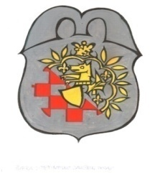

**I Z J A V A**

Kojom ja_______________________________________________________ nastanjen/a na

Adresi _______________________________________________, općina Kiseljak, osobna

Iskaznica br. _____________________ izdana u PU Kiseljak, pod moralnom, materijalnom i

kaznenom odgovornošću izjavljujem da živim u zajedničkom kućanstvu s dolje navedenim članovima:

|  |  |  |  |
| --- | --- | --- | --- |
| IME I PREZIME | Godina rođenja | Srodstvo | Zanimanje |
|  |  |  |  |
|  |  |  |  |
|  |  |  |  |
|  |  |  |  |
|  |  |  |  |
|  |  |  |  |
|  |  |  |  |

Ukupan broj članova kućanstva _______________

**IZJAVU DAO**

________________

Potvrđuje se, ne upuštajući se u ispitivanje istinitosti i točnosti sadržaja gornje izjave, da je imenovani/na osobno potpisao/la ovu Izjavu, te će snositi sve zakonske posljedice koje proisteknu iz ove Izjave.

Općinska pristojba naplaćena u iznosu od ______ KM po članku ______, / oslobođen/a po članku _____ Odluke o općinskim pristojbama.

OV br. _______________

U Kiseljaku, _________________ **O V J E R A V A**  _________________